**Moi drodzy pierwszoklasiści!**

Dziękuje Wam za dotychczasową systematyczną pracę, jestem z Was bardzo dumna. W związku z tym, że skończyliśmy kolejną część Nowych tropicieli zapraszam do wykonania zadań utrwalających materiał . Zadania możecie wydrukować lub przepisać do zeszytu .

Przypominam, iż jesteśmy w kontakcie na grupowym Messengerze oraz [iwona.telesz@interia.com](mailto:iwona.telesz@interia.com)

**Poniedziałek**

**Edukacja polonistyczna**

1. Wymyśl 6 dowolnych wyrazów, które zawierają literę ś i napisz je w zeszycie.

2. Przepisz poniższy tekst do zeszytu. Zaznacz niebieskim kolorem spółgłoski a czerwonym samogłoski:

Astronauta lata w kosmos. Niebo możemy obserwować za pomocą teleskopów. Gwiazdy najlepiej obserwuje się nocą.

3. Ułóż zdania z rozsypanych wyrazów i przepisz do zeszytu.

pogoda?, teraz, Jaka, jest

silny, wiatr., Wieje

4. Przeczytaj poniższe wyrazy i przepisz je do zeszytu. Zaznacz sylaby zielonymi falbankami. Policz litery w wyrazach. Obok każdego wyrazu wpisz odpowiednie liczby.

koziołek zioła łazienka buzia

5. Naucz się czytać dowolny tekst i poproś rodziców o nagranie.- wyślij mi .

**Pamiętaj!!**

Czytaj **codziennie** na głos przez 15 minut. Zwracaj uwagę na znaki interpunkcyjne😊

**Edukacja matematyczna**

1. Wpisz kolejne liczby.

20, 19, 18,…, 16,…,14,…,…,11,…,…,…,7,…,…,…,…,…,1,0

2. Rozwiąż działania:

10+2= 14-7=

7+10= 12-6=

4+10= 10-9=

12+6= 15-10=

8+10= 19-5=

6+9= 11-8=

11+6= 17-4=

3. Rozwiąż zadanie z treścią.

Na kolację mama przygotowała 16 czekoladowych babeczek. Dzieci zjadły 9 babeczek. Ile babeczek zostało? Wykonaj obliczenie w zeszycie oraz narysuj rysunek.

4. Rozwiąż zadanie z treścią.

W ogródku Adriana zakwitło 10 róż , a w ogródku Madzi 9 tulipanów. Oblicz, ile kwiatów razem zakwitło. Zapisz działanie i odpowiedz.

**Wtorek**

**Edukacja polonistyczna**

1. Przypomnij sobie, jakimi zmysłami poznajesz świat. Już wiesz! Są to:

Wzrok, słuch, węch, dotyk, smak. Narysuj w zeszycie 5 narządów zmysłów i do każdego odpowiadający obrazek np. wzrok ( rysujesz oko i do oka jako narządu wzroku np. obraz) itd.

**2. Wpisz brakujące litery w wyrazach.**

…winia, ko…lę,

…rebię, ko…

pro…ę,

jag…ę,

1. **Ułóż zdania z rozsypanki i zapisz je w zeszycie**

- Wracają, Ptaki, wiosną, nas, do

- się, zieleni, Trawa, dookoła.

**4. Ułóż zdania w zeszycie. Podkreśl literę u.**

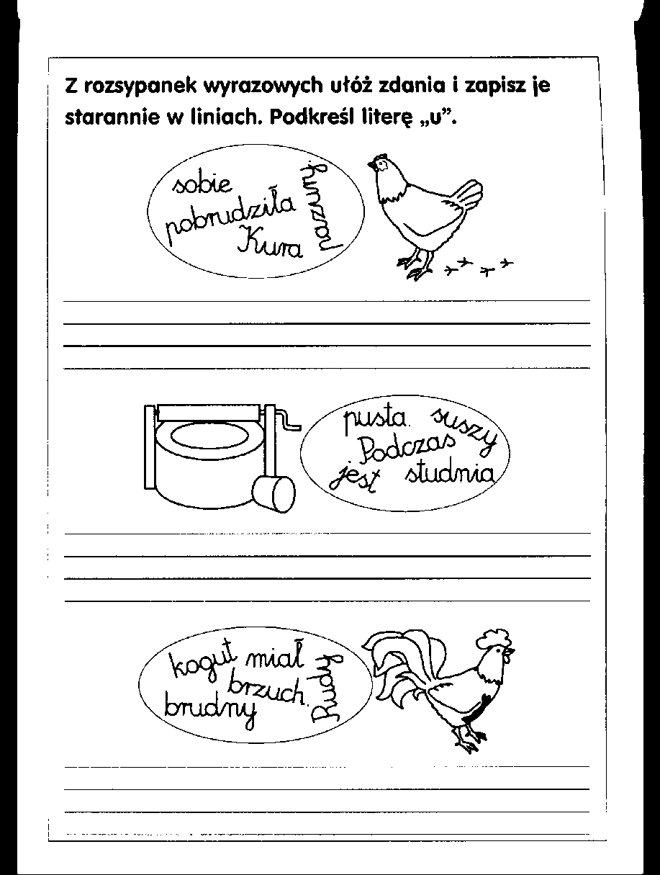

1. **Dokończ zdanie.**

Rośliny lubią……………………………………………..

**Pamiętaj!!**

Czytaj **codziennie** na głos przez 15 minut. Zwracaj uwagę na znaki interpunkcyjne😊

**Edukacja matematyczna**

1.Zmierz linijką swoje kredki. Narysuj najmniejszą i największą. Napisz ile cm mierzą.

2. Narysuj trzy dowolne linie i podaj ich długości.

3. Madzia, Adrian i Iwona wykonali zakładki do książki. Madzi zakładka miała 6 cm, Adriana 4 cm a Iwony 10 cm. Oblicz jaką długość razem miały wszystkie zakładki. Wykonaj rysunek.

4. Pokoloruj kratki według szyfru.

C:\Moje dokumenty\Nowy folder\01.tif

**Środa**

**Edukacja matematyczna.**

1. Ułóż zadania z treścią do poniższych działań. Zapisz je w zeszycie i oblicz.

9+8= 7+3= 10+7=

**2. Dopisz liczby zgodnie zauważoną zasadą.**

0,2,4,6………………………………20

0,3,6,9………………………………18

15,14,13……………………………..0

**3. Przepisz i oblicz.**

3zł+4zł=

4zł+3zł+6zł=

4zł+6zł+3zł=

4zł+3zł+2zł+3zł=

**Edukacja polonistyczna**

1. Przepisz zdania do zeszytu. Zaznacz odpowiednimi kolorami samogłoski i spółgłoski.

Ula lubi rano wypić mleko.

Ćmy lubią spać w samo południe.

2. Podziel kartkę w zeszycie na cztery części. Zilustruj złość, radość, smutek i strach .

3. Napisz 6 wyrazów zawierających literę ż.

4. Napisz w trzech zdaniach, jaki powinien być strażak. Przypomnij rodzicom numery alarmowe, jakie znasz.

5. Narysuj taki sam obrazek obok.

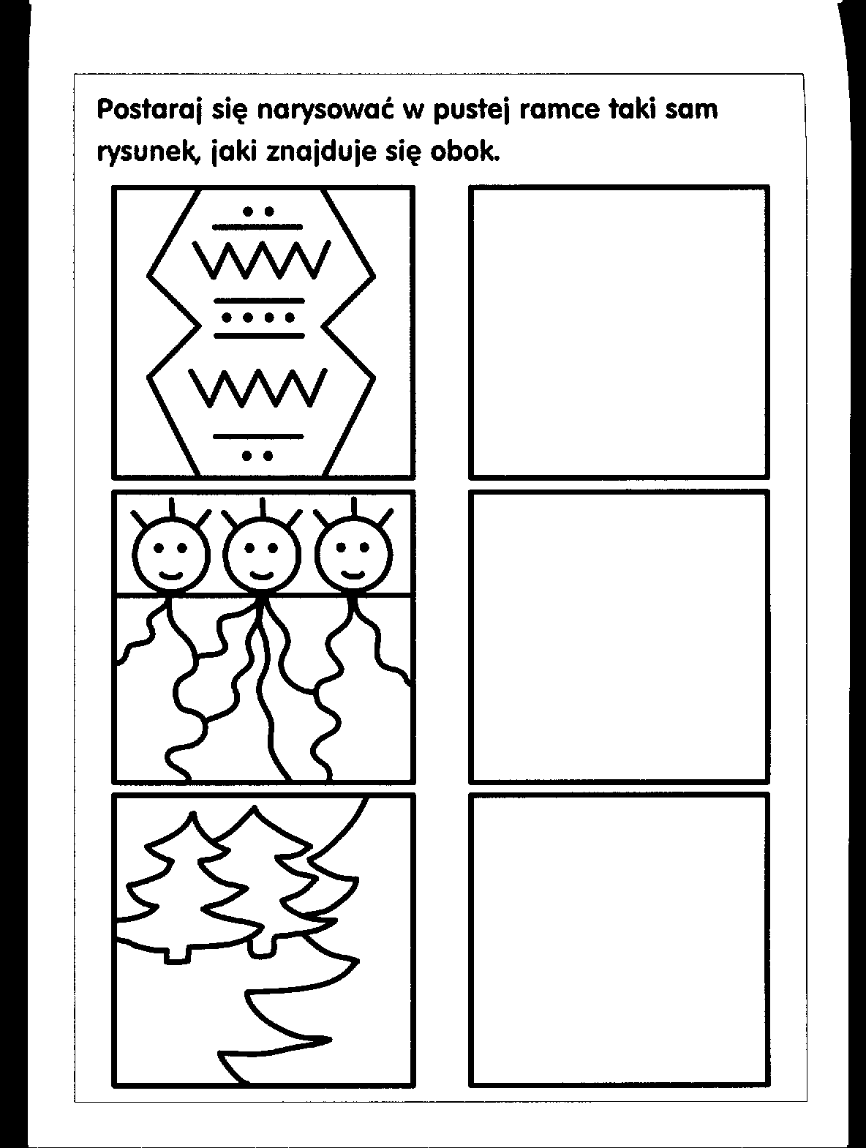

6. Ułóż sylaby. Kartę pracy możesz wydrukować lub przepisać.

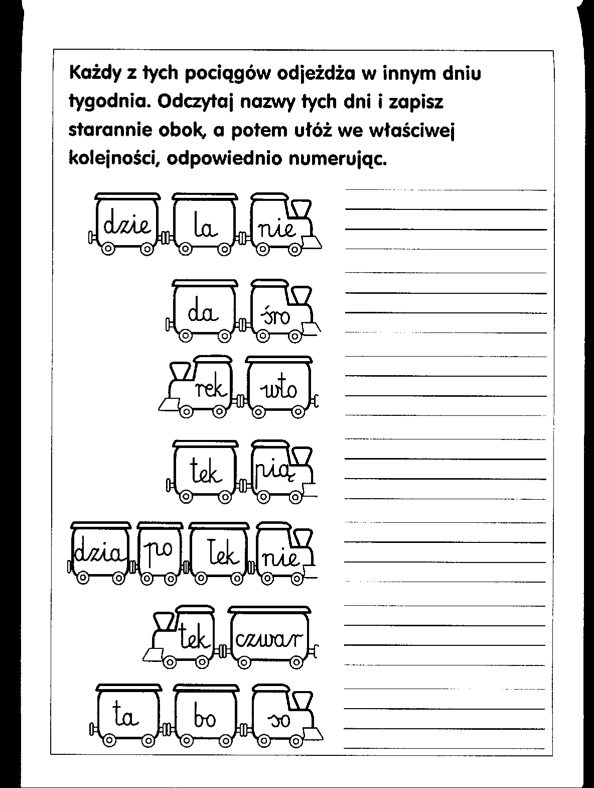

**Czwartek**

**Edukacja polonistyczna**

1. Poniższe wyrazy podziel na sylaby, głoski i litery według znanego Ci schematu.

- grzyb

- porzeczka

- orzech

- warzywo

- drzewo

-korzeń

2. Narysuj w zeszycie trzy dowolne przedmioty wykonane z drewna, które znajdziesz w swoim otoczeniu.

3. Uzupełnij wyrazy odpowiednimi literami.

Ś…ierk

Wie….ba

d…b

sosn…

4. Narysuj modele dźwiękowe następujących wyrazów. Zaznacz miejsce występowanie głoski dz.

- dzbanek

- dzwon

- dzwonek

- koledzy

- pędzel

5. Przepisz poniższe zdania do zeszytu. Zielonymi falbankami zaznacz sylaby.

-Po dzwonku Magda i Adrian wchodzą do klasy.

- Pani Iwona sprawdza zadanie domowe

6. Podziel kartkę na dwie części. Na jednej narysuj obrazek przedstawiający zdrowe żywienie a na drugiej narysuj to, czego nie powinniśmy jeść ani pić ☺

7. Wybierz dowolny tekst z podręcznika. Naucz się pięknie czytać i poproś rodzica lub opiekuna o przesłanie mi nagrania.

**Pamiętaj!!**

Czytaj **codziennie** na głos przez 15 minut. Zwracaj uwagę na znaki interpunkcyjne😊

**Edukacja matematyczna**

**1. Uzupełnij działania**

14-….=10

17-…=10

…-3=10

…-5=10

2. Otwórz dodatkowe książki pt” Rachmistrz matematyczny „strona 81. Wykonaj dodawanie w zakresie 20 w ciągu jednej minuty

3. Rachmistrz matematyczny- strona 82 zadanie 97

strona 85 zadanie 101

strona 86- wykonaj odejmowanie na czas.

4. Poćwicz nabyte umiejętności matematyczna na [www.matzoo.pl](http://www.matzoo.pl)

**Piątek**

**Edukacja polonistyczna**

1. Poproś rodzica lub opiekuna , aby Ci czytał dowolny tekst składający się z co najmniej 8 zdań i spróbuj go zapisać. Następnie sprawdź , czy udało Ci się napisać bezbłędnie. POWODZENIA!

**Pamiętaj!!**

Czytaj **codziennie** na głos przez 15 minut. Zwracaj uwagę na znaki interpunkcyjne😊